**长治市开展“5·22”国际生物多样性日宣传活动**

**万物共生 和美永续**

**5.22国际生物多样性日**



2025年5月22日，第25个国际生物多样性日如约而至。今年国际生物多样性日的主题是“万物共生 和美永续，”，呼吁大家以人与自然和谐共生之道，创和美永续之路。

为深入践行习近平生态文明思想，广泛宣传生物多样性保护理念，展示生物多样性保护成果，引导公众主动参与生物多样性保护，共建和谐美丽长治，长治市生态环境局、市规划和自然资源局、长治海关、市国家城市湿地公园保护与发展中心以及生态环境局潞州分局和高新分局于5月22日上午在漳泽湖国家湿地公园联合开展了“5.22”国际生物多样性宣传活动。

活动中，工作人员通过摆放展板、发放科普宣传册，PPT讲解等多种形式，向游客市民普及保护生物多样性的重要性和相关知识，倡议大家关爱和保护野生动植物，守护湿地、草原、森林等自然资源，共同维护生态环境，共建美丽家园。

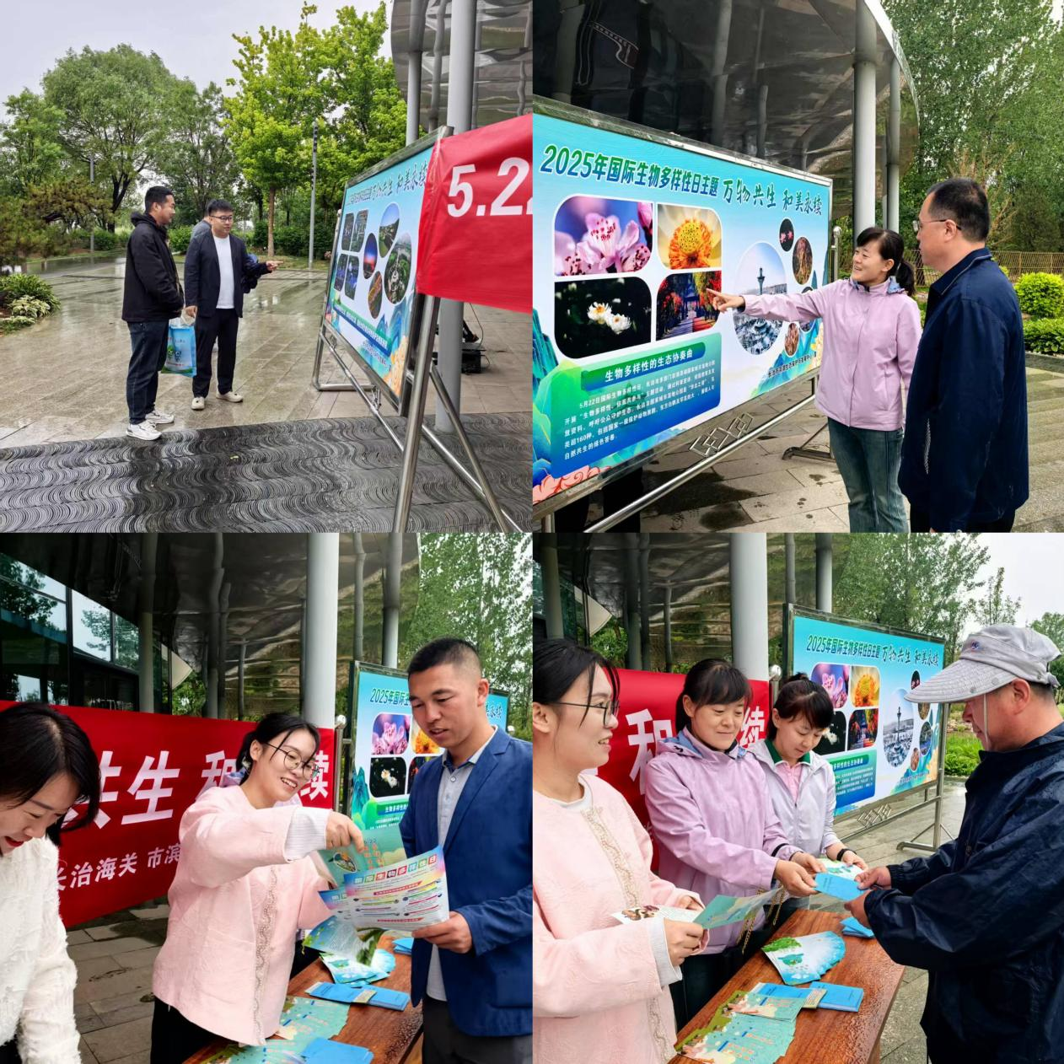

市生态环境局工作人员宣传图片

​

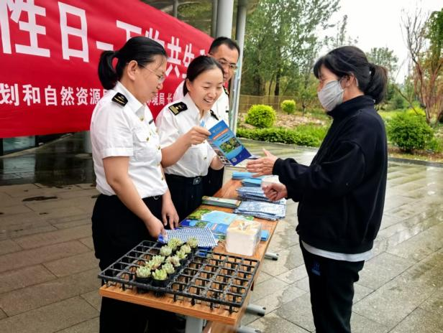

市规划与自然资源局＆长治海关工作人员宣传图片

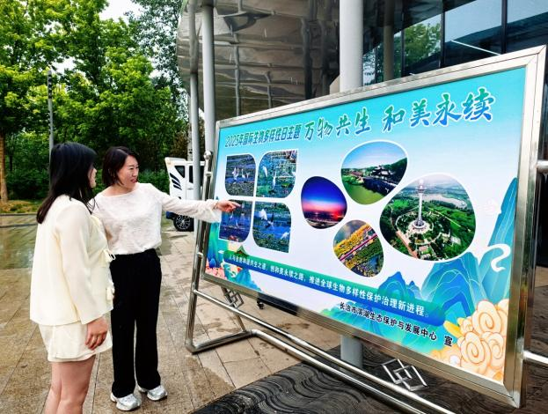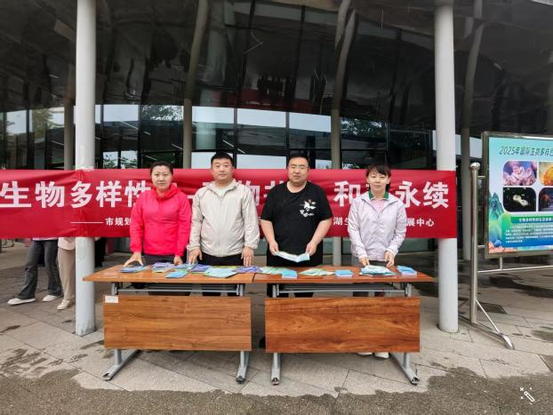

生态环境局潞州分局＆高新分局工作人员宣传图片

通过此次活动，旨在引导更多市民加入到生物多样性保护的行动中来，以实际行动践行“万物共生 和美永续”的理念，共绘人与自然和谐共生的美丽画卷。

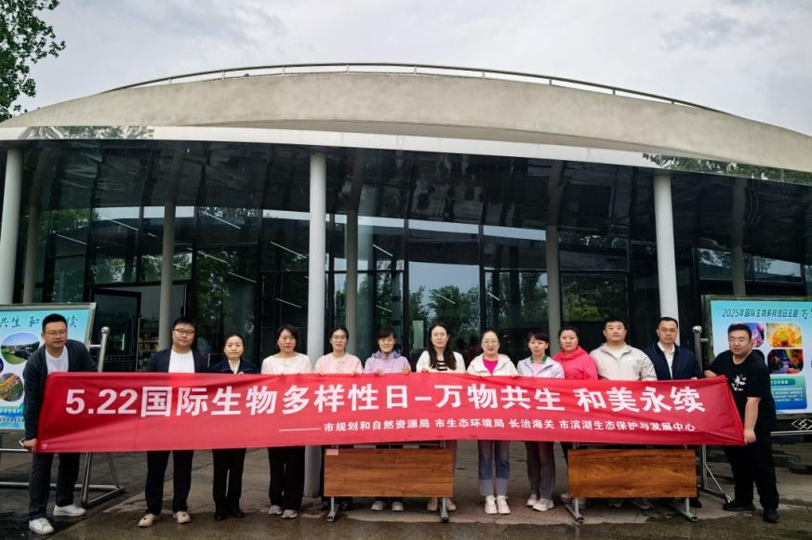

工作人员合影

同时，各县区生态环境分局也积极开展宣传活动，通过现场讲解、悬挂宣传标语、发放生物多样性宣传资料等方式，提升群众保护意识，展示生态文明建设成就。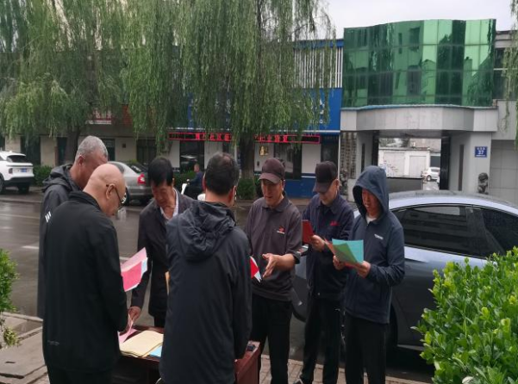

部分县区生态环境分局宣传现场